Содержание
1. Введение 3
2. Основные понятия 5
2.1. Полимер, макромолекула 5
2.2. Мономер 6
2.3. Структурное звено макромолекулы 7
2.4. Степень полимеризации 7
2.5. Молекулярная масса макромолекулы и полимера 8
2.6. Геометрическая форма макромолекул 9
3. Строение макромолекул 10
3.1. Химическое строение макромолекул 11
3.2. Пространственное строение макромолекул 11
4. Отличительные свойства полимеров 14
4.1. Гибкость макромолекул полимеров 15
4.2. Влияние гибкости на свойства полимеров 16
4.3. Физические состояния полимеров 17
5. Способы образования полимеров 19
5.1. Полимеризация 19
5.1.1. Мономеры, способные к полимеризации 20
5.1.2. Схема полимеризации 20
5.1.3. Сополимеризация 21
5.2. Поликонденсация 21
5.2.1. Мономеры, способные к поликонденсации 22
5.2.2. Характерные признаки поликонденсации 23
5.3. Названия полимеров 23
6. Природные полимеры 25
6.1. Натуральный каучук 25
6.2. Полисахариды 26
7. Заключение 29
Список литературы 30

1. Введение

Особую, очень важную, группу органических веществ составляют высокомолекулярные соединения (полимеры). Масса их молекул достигает нескольких десятков тысяч и даже миллионов.
Какова роль этих соединений?
Во-первых, полимерные вещества являются основой Жизни на Земле.
Органические природные полимеры – биополимеры – обеспечивают процессы жизнедеятельности всех животных и растительных организмов. Интересно, что из множества возможных вариантов Природа «выбрала» всего 4 типа полимеров:
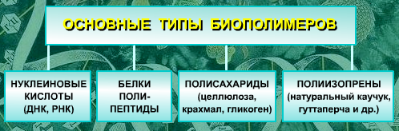
Во-вторых, благодаря особым, только для них характерным свойствам, полимеры (синтетические, искусственные и некоторые природные) широко используются при изготовлении самых разнообразных материалов:
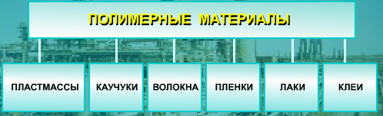
Полимеры применяются для получения композиционных материалов, ионообменных смол (полиэлектролитов) и т.д.
Поэтому изучение темы: «Органическая химия. Разделы и основное содержание» актуальна на сегодняшний день.
Цель данной работы: изучить разделы и основное содержание органической химии.
Для достижения поставленной цели необходимо выполнить следующие задачи:
1. Изучить основные понятия
2. Изучить строение макромолекул
3. Изучить отличительные свойства полимеров
4. Изучить способы образования полимеров
5. Изучить природные полимеры

2. Основные понятия

Для характеристики высокомолекулярных соединений необходимо рассмотреть следующие понятия:
полимер
макромолекула
мономер
структурное звено макромолекулы
степень полимеризации макромолекулы
молекулярная масса макромолекулы
молекулярная масса полимера
геометрические формы макромолекул
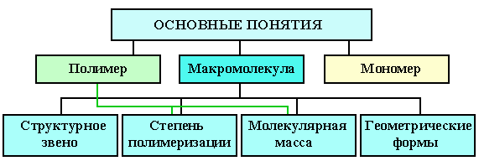

2.1. Полимер, макромолекула

Высокомолекулярные вещества, состоящие из больших молекул цепного строения, называются полимерами (от греч. «поли» - много, «мерос» - часть).
Например, полиэтилен, получаемый при полимеризации этилена CH₂=CH₂:
...-CH₂-CH₂-CH₂-CH₂-CH₂-CH₂-CH₂-... или (-CH₂-CH₂-)_{n}

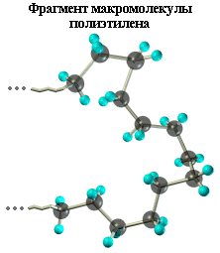
Молекула полимера называется макромолекулой (от греч. «макрос» - большой, длинный).
Молекулярная масса макромолекул достигает десятков - сотен тысяч (и даже миллионов) атомных единиц.
Схематические изображения макромолекулы:
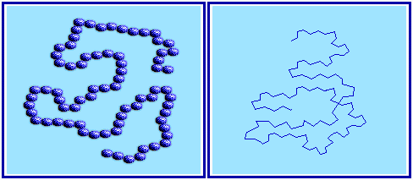

2.2. Мономер

Низкомолекулярные соединения, из которых образуются полимеры, называются мономерами.
Например, пропилен СН2=СH–CH3 является мономером полипропилена:
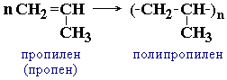
а такие соединения, как α-аминокислоты, служат мономерами при синтезе природных полимеров – белков (полипептидов):
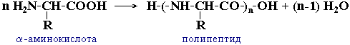

2.3. Структурное звено макромолекулы

Группа атомов, многократно повторяющаяся в цепной макромолекуле, называется ее структурным звеном.
...-CH₂-CHCl-CH₂-CHCl-CH₂-CHCl-CH₂-CHCl-CH₂-CHCl-...
поливинилхлорид
В формуле макромолекулы это звeно обычно выделяют скобками:
(-CH₂-CHCl-)_{n}
По строению структурного звeна макромолекулы можно сказать о том, какой мономер использован в синтезе данного полимера и, наоборот, зная формулу мономера, нетрудно представить строение структурного звeна.
Строение структурного звена соответствует строению исходного мономера, поэтому его называют также мономерным звеном.

2.4. Степень полимеризации

Степень полимеризации — это число, показывающее сколько молекул мономера соединилось в макромолекулу. В формуле макромолекулы степень полимеризации обычно обозначается индексом «n» за скобками, включающими в себя структурное (мономерное) звено:
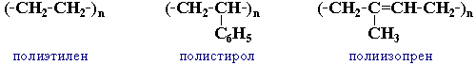
n >> 1

2.5. Молекулярная масса макромолекулы и полимера

Молекулярная масса макромолекулы связана со степенью полимеризации соотношением:
М(макромолекулы) = M(звена) • n,
где n - степень полимеризации,
M - относительная молекулярная масса
(подстрочный индекс r в обозначении относительной молекулярной массы Мr в химии полимеров обычно не используется).
Для полимера, состоящего из множества макромолекул, понятие молекулярная масса и степень полимеризации имеют несколько иной смысл. Дело в том, что когда в ходе реакции образуется полимер, то в каждую макромолекулу входит не строго постоянное число молекул мономера. Это зависит от того, в какой момент прекратится рост полимерной цепи.
Поэтому в одних макромолекулах мономерных звеньев больше, а в других - меньше. То есть, образуются макромолекулы с разной степенью полимеризации и, соответственно, с разной молекулярной массой (так называемые полимергомологи).
Следовательно, молекулярная масса и степень полимеризации полимера являются средними величинами:
Mср(полимера) = M(звена) • nср
Большинство экспериментальных методов определения молекулярной массы полимеров дает среднечисловое значение М. Смысл этого понятия можно пояснить на следующем примере.
Допустим, N молекул полиэтилена (-CH2-CH2-)n имеют молекулярную массу 28000, а 3N молекул - 140000. Какова молекулярная масса этого полимера?
Находим среднее (числовое) значение:
Среднечисловая степень полимеризации nср в этом случае равна:
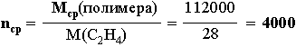
Кроме среднечисловой молекулярной массы полимера в ряде случаев используется среднемассовое ее значение, когда усреднение ведется не по числу макромолекул, а по их массе.

2.6. Геометрическая форма макромолекул

Геометрическая форма макромолекулы - пространственная структура макромолекулы в целом.
Для макромолекул характерны три основные разновидности геометрических форм (каждый шарик на рисунках условно означает структурное звено).
Линейная форма (например, полиэтилен низкого давления, невулканизованный натуральный каучук и т.п.):
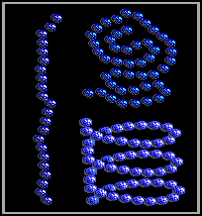
Разветвленная форма (полиэтилен высокого давления и др.):

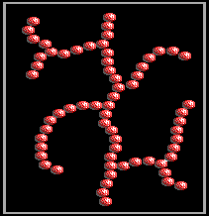
Пространственная (трехмерная или сетчатая) форма (например, вулканизованный каучук):
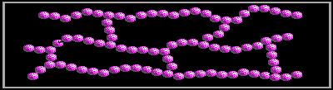
Геометрическая форма макромолекул в значительной степени влияет на свойства полимеров:
линейные и разветвленные полимеры термопластичны, растворимы;
линейные полимеры имеют наибольшую плотность, их макромолекулы способны к ориентации вдоль оси направленного механического поля (это используется, например, при формовании волокон и пленок);
полимеры сетчатого (пространственного) строения, не плавятся, не растворяются, а только набухают в растворителях; определение молекулярной массы для таких полимеров утрачивает смысл (нет отдельных макромолекул, все цепи сшиты в единую сетку). Сетчатые структуры могут быть получены из термореактивных полимеров. [1]

3. Строение макромолекул

Понятие строение молекулы включает в себя представления о химическом, пространственном и электронном строении.
Химическое строение - последовательность химических связей атомов в молекуле (А.М. Бутлеров).
Пространственное строение - определенное расположение атомов молекулы в пространстве (геометрия молекулы).
Электронное строение - распределение на атомах молекулы электронной плотности, зарядов, неспаренных электронов.
В случае макромолекул полимеров прежде всего обращают внимание на химическое и пространственное строение.

3.1. Химическое строение макромолекул

Химическое строение макромолекул - это порядок соединения структурных звеньев в цепи.
Структурные звeнья несимметричного строения, например,
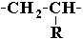

могут соединяться между собой двумя способами:
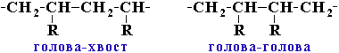
Полимеры, макромолекулы которых построены одним из этих способов, называют регулярными.
Полимеры нерегулярного строения образованы произвольным сочетанием обоих способов соединения звeньев.

3.2. Пространственное строение макромолекул

Пространственное строение макромолекулы - это определенное расположение в пространстве атомов или атомных групп, связанных с главной цепью макромолекулы.
1. Пространственное строение макромолекул, образованных виниловыми мономерами CH2=CH–R (к виниловым мономерам относят соединения, содержащие группу винил –CH=CH2).
Если представить макромолекулу (–CH2–CHR–)n в виде вытянутой цепи, то все атомы углерода, имеющие тетраэдрическое строение (sp3-гибридизация), окажутся в одной плоскости в виде зигзагообразного скелета С–С-связей с углами 109º28'. [3]
Группы (или заместители) R могут занимать по отношению к этой плоскости различные положения в пространстве. Рассмотрим это на примере отрезка цепи, включающего 4 звена, соединенных по типу «голова-хвост».
1. Заместители R расположены по одну сторону от плоскости главной цепи:
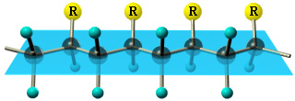
2. Заместители R находятся по разные стороны от главной цепи:
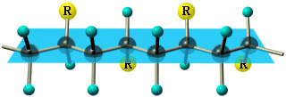
Полимер называется стереорегулярным, если заместители R в основной цепи макромолекул (–CH₂–CHR–)_{n} расположены упорядоченно:
или все они находятся по одну сторону от плоскости цепи (такие полимеры называют изотактическими)
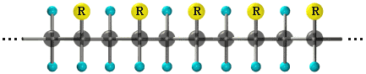
или строго очередно по одну и другую стороны от этой плоскости (синдиотактические полимеры)
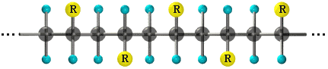
Можно посмотреть VRML-модели стереорегулярных полимеров, если щелкнуть по соответствующей картинке.
Стереорегулярные полимеры способны кристаллизоваться, они обладают большей прочностью и теплостойкостью.
Если боковые заместители в макромолекулах располагаются в беспорядке относительно плоскости основной цепи, то такой полимер является стереонерегулярным или атактическим.
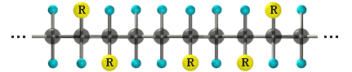
Атактические полимеры не способны кристаллизоваться и уступают по большинству эксплуатационных свойств стереорегулярным полимерам такого же химического состава.
2. Пространственное строение макромолекул, образованных диеновыми мономерами. В структурном звене таких макромолекул имеется двойная связь (например, в 1,4-полибутадиене или 1,4-полиизопрене). В этом случае возможны цис- и транс- изомерные формы:
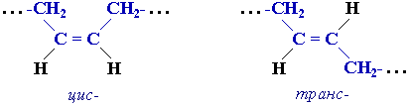

Примером стереорегулярного полимера этого типа является натуральный каучук (1,4-цис-полиизопрен):
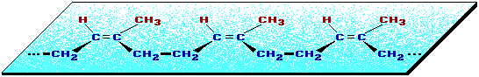

4. Отличительные свойства полимеров

Чем же отличаются полимеры от низкомолекулярных соединений и веществ немолекулярного строения?
Наибольшие отличия проявляются в механических свойствах, в поведении растворов и в некоторых химических свойствах.
Особые механические свойства:
эластичность - способность к высоким обратимым деформациям при относительно небольшой нагрузке (каучуки);
малая хрупкость стеклообразных и кристаллических полимеров (пластмассы, органическое стекло);
способность макромолекул к ориентации под действием направленного механического поля (используется при изготовлении волокон и пленок).
Особенности растворов полимеров:
высокая вязкость раствора при малой концентрации полимера;
растворение полимера происходит через стадию набухания.
Особые химические свойства:
способность резко изменять свои физико-механические свойства под действием малых количеств реагента (вулканизация каучука, дубление кож и т.п.).
Особые свойства полимеров объясняются не только большой молекулярной массой, но и тем, что макромолекулы имеют цепное строение и обладают уникальным для неживой природы свойством - гибкостью.

4.1. Гибкость макромолекул полимеров

Гибкость макромолекул — это их способность обратимо (без разрыва химических связей) изменять свою форму.
Причина гибкости — внутримолекулярное вращение по множеству σ-связей в цепной мaкромолекуле. Вращение по σ-связям в низкомолекулярных соединениях практически не изменяет их свойства. В длинных цепных макромолекулах повороты вокруг огромного числа σ-связей приводят к переходу количества в новое качество - гибкости макромолекул.
В зависимости от условий и своего строения цепная макромолекула может принимать форму клубка, вытянутой цепи, спирали, складчатой ленты и т.п. Геометрическая форма макромолекул (линейная, разветвленная или сетчатая) при этом не изменяется.
Особенности полимеров, обусловленные гибкостью макромолекул, проявляются при деформировании полимеров.
В отсутствие внешних воздействий равновесным состоянием гибкой макромолекулы является форма рыхлого клубка (максимум энтропии).
При деформации полимера макромолекулы распрямляются, а после снятия деформирующей нагрузки, стремясь к равновесному состоянию, они снова сворачиваются за счет поворотов вокруг σ-связей в результате теплового движения.
Это является причиной высоких обратимых деформаций (эластичности) полимеров.
Свободу внутримолекулярного вращения по σ-связям в цепных мaкромолекулах и, следовательно, степень их гибкости ограничивают внутри- и межмолекулярные взаимодействия (водородные связи, диполь-дипольные взаимодействия и т.п.), а также объемные заместители (R).

4.2. Влияние гибкости на свойства полимеров

По степени гибкости полимеры подразделяют на гибкоцепные (с большей свободой внутримолекулярного вращения) и жесткоцепные.
Это определяет область применения полимеров.
Гибкоцепные полимеры используют как каучуки (резиновые изделия), жесткоцепные – в производстве пластмасс, волокон, пленок.
Гибкость макромолекул уменьшается под влиянием внутри- и межмолекулярных взаимодействий, которые препятствуют вращению по σ-связям. Например:
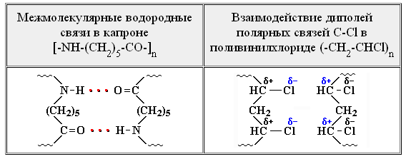
Поэтому капрон и поливинилхлорид относятся к жесткоцепным полимерам.

При кристаллизации полимера усиливаются межмолекулярные взаимодействия и его гибкость (эластичность) уменьшается. По этой причине легко кристаллизующийся полиэтилен не проявляет свойств каучука.

4.3. Физические состояния полимеров

В зависимости от строения и внешних условий полимеры могут находиться в аморфном или кристаллическом состояниях.
Аморфное состояние полимера характеризуется отсутствием упорядоченности в расположении макромолекул.
Кристаллическое состояние возможно лишь для стереорегулярных полимеров. Причем оно значительно отличается от упорядоченного кристаллического состояния низкомолекулярных веществ. Для кристаллических полимеров характерна лишь частичная упорядоченность макромолекул, т.к. процессу кристаллизации препятствует длинноцепное строение макромолекул.
Под кристалличностью полимеров понимают упорядоченное расположение некоторых отдельных участков цепных макромолекул.
Одна и та же макромолекула может проходить через кристаллические и аморфные участки.
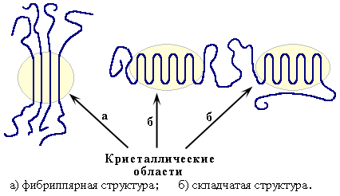

Фибриллярная структура кристаллических областей характерна для жесткоцепных, а складчатая - для гибкоцепных полимеров.
В кристаллическом полимере всегда имеются аморфные области и можно говорить лишь о степени его кристалличности. Степень кристалличности может меняться у одного и того же полимера в зависимости от внешних условий. Например, при растяжении полимерного образца происходит взаимная ориентация макромолекул, способствующая их упорядоченному параллельному расположению, и кристалличность полимера возрастает. Это свойство полимеров используется при вытяжке волокон для придания им повышенной прочности.
Для аморфных полимеров в зависимости от температуры (и величины механического напряжения) возможны три физических (деформационных) состояния: стеклообразное, высокоэластическое и вязкотекучее. Практическое применение полимеров определяется тем, в каком из этих состояний находится данный полимер при температуре его использования.
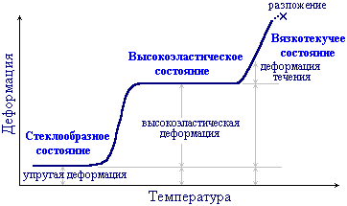

Для стеклообразных полимеров характерны относительно небольшие упругие (обратимые) деформации (1-10%). Причем полимерные стекла отличаются повышенной прочностью от низкомолекулярных стеклообразных тел, которые разрушаются при деформировании уже на 0,1-1%. Полимеры в стеклообразном состоянии применяются в производстве пластмасс.
Высокоэластические полимеры способны обратимо деформироваться на сотни процентов. В высокоэластическом состоянии в условиях эксплуатации находятся все каучуки. Это состояние характерно лишь для полимеров. [4]

5. Способы образования полимеров

Синтез полимеров из мономеров основан на реакциях двух типов: полимеризации и поликонденсации.
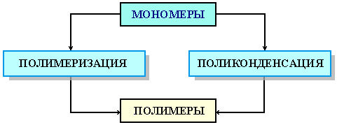

Кроме того, следует отметить, что некоторые полимеры получают не из мономеров, а из других полимеров, используя химические превращения макромолекул (например, при действии азотной кислоты на природный полимер целлюлозу получают новый полимер - нитрат целлюлозы).

5.1. Полимеризация

Пoлимеризация – реакция образования высокомолекулярных соединений путем последовательного присоединения молекул мономера к растущей цепи.
Пoлимеризация является цепным процессом и протекает в несколько стадий (аналогичных стадиям цепной реакции свободно-радикального галогенирования алканов): инициирование, рост цепи, обрыв цепи
Характерные признаки полимеризации
1. В основе полимеризации лежит реакция присоединения.
2. Полимеризация является цепным процессом, т.к. включает стадии инициирования, роста и обрыва цепи.
3. Элементный состав (молекулярные формулы) мономера и полимера одинаков.

5.1.1. Мономеры, способные к полимеризации

Мономерами в полимеризации могут быть вещества, способные вступать в реакции присоединения.
Это непредельные соединения, содержащие двойные или тройные связи:
а также некоторые вещества циклического строения.
Например:
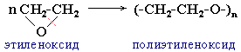
В данном случае реакция идет за счет раскрытия цикла по связи C–O.

5.1.2. Схема полимеризации

Схематически реакцию полимеризации часто изображают как простое соединение молекул мономера в макромолекулу.
Например, полимеризация этилена записывается следующим образом:
n CH₂=CH₂ (–CH₂–CH₂–)_{n}
или СH₂=CH₂ + CH₂=CH₂ + CH₂=CH₂ + ...
-CH₂–CH₂- + -CH₂–CH₂- + -CH₂–CH₂- + ... (–СН₂–СH₂–)n
Однако самопроизвольно кратные связи в мономере не раскрываются и частицы типа
-СH₂–CH₂-
на самом деле не существуют.
Чтобы началась цепная реакция полимеризации, необходимо «сделать» незначительную часть молекул мономера активными, то есть превратить их в свободные радикалы или в ионы.
В первом случае полимеризация пойдет по радикальному механизму (радикальная полимеризация), а во втором – по ионному (катионная полимеризация или анионная полимеризация).

5.1.3. Сополимеризация

Процесс образования высокомолекулярных соединений при совместной полимеризации двух или более различных мономеров называют сополимеризацией.
Пример. Схема сополимеризации этилена с пропиленом:
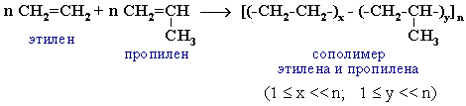
Химическое строение сополимеров зависит от свойств мономеров и условий реакции.
В сополимерах сочетаются свойства полимеров, полученных из каждого в отдельности взятого мономера. Поэтому сополимеризация – эффективный способ синтеза полимеров с заданными свойствами.

5.2. Поликонденсация

Пoликонденсация – процесс образования высокомолекулярных соединений, протекающий по механизму замещения и сопровождающийся выделением побочных низкомолекулярных продуктов.
Например, получение капрона из ε-аминокапроновой кислоты:
_{n} H₂N-(CH₂)₅-COOH H-[-NH-(CH₂)₅-CO-]n-OH + (n-1) H₂O ;
или лавсана из терефталевой кислоты и этиленгликоля:
n HOOC-C₆H₄-COOH + n HO-CH₂CH₂-OH
HO-(-CO-C₆H₄-CO-O-CH₂CH₂-O-)n-H + (n-1) H₂O
Поликонденсация является основным способом образования природных полимеров в естественных условиях.

5.2.1. Мономеры, способные к поликонденсации

В поликонденсацию могут вступать соединения, содержащие не менее двух функциональных групп, способных к химическому взаимодействию.
Например, соединение с двумя разнородными функциональными группами:
аминокислоты H₂N - R - COOH полиамиды;
гидроксикислоты HO - R - COOH полиэфиры;
или два соединения, каждое из которых содержит одинаковые функциональные группы, способные взаимодействовать с группами другой молекулы:
двухатомные спирты и двухосновные (дикарбоновые) кислоты:
HO-R-OH + HOOC-R`-COOH полиэфиры;
диамины и двухосновные кислоты:
H₂N-R-NH₂ + HOOC-R`-COOH полиамиды.

5.2.2. Характерные признаки поликонденсации

1. В основе поликонденсации лежит реакция замещения.
Например, при поликонденсации двухосновной кислоты и двухатомного спирта группа -ОН в кислоте замещается на остаток спирта -О-R-OH:
НOOC-R-CO-OH + H-O-R-OH HOOC-R-CO-O-R-OH + H₂O
Образовавшийся димер является одновременно и кислотой (-COOH) и спиртом (-OH). Поэтому он может вступать в новую реакцию как с мономерами, так и с другими димерами, тримерами или n-мерами.
2. Поликонденсация – процесс ступенчатый, т.к. образование макромолекул происходит в результате ряда реакций последовательного взаимодействия мономеров, димеров или n-меров как между собой, так и друг с другом.
3. Элементные составы исходных мономеров и полимера отличаются на группу атомов, выделившихся в виде низкомолекулярного продукта (в данном примере – H₂O).

5.3. Названия полимеров

Существуют два основных способа названий полимеров.
1. Название полимера строится по названию исходного мономера с добавлением приставки «поли» (полиэтилен, полистирол и т.п.). Этот способ используется обычно для полимеров, полученных путем полимеризации.
2. Полимеру дается тривиальное название (лавсан, нитрон, найлон и т.п.), которое не отражает строения макромолекул, но удобно своей краткостью. Данный способ применяют создатели полимерных материалов (фирмы, научные и производственные коллективы).
Так, название ЛАВСАН присвоено полимеру
[–O–CH₂–CH₂–O–CO–C₆H₄–CO–]n
полиэтиленгликольтерефталат
Как назвать полимер, если известно химическое строение его макромолекул?
Для ответа на этот вопрос нужно:
выделить структурное (мономерное) звено в макромолекуле;
по строению этого звена определить, какой мономер использован для получения данного полимера;
назвать полимер, добавив приставку «поли» перед названием мономера.
Например:
...-CH₂-CH(СН)₃-CH₂-CH(СН)₃-CH₂-CH(СН)₃-...
или [-CH₂-CH(СН)₃-]_{n}
Cтруктурное звено -CH₂-CH(СН)₃- образуется при полимеризации пропилена CH₂=CH-CH₃.
Следовательно, этот полимер называется полипропилен.
Полимерам, полученным из симметричных мономеров (СH₂=CH₂, CF₂=CF₂) название дается не по названию повторяющегося структурного звена, а по названию мономера (мономерного звена) с добавлением приставки «поли».
Так, полимер строения ...-CН₂-CН₂-CН₂-CН₂-CН₂-CН₂-... , содержащий повторяющиеся группы -CН₂- (метилен), получают полимеризацией этилена и называют полиэтилен, записывая его формулу в виде (-CН₂-CН₂-)_{n}.
Если же отразить строение этого полимера формулой (-CН2-)2n, то его следовало бы назвать «полиметилен». Но обычно это название не используется. Другой пример:
...-CF₂-CF₂-CF₂-CF₂-CF₂-CF₂-..., или (-CF₂-CF₂-)n, или (-CF₂-)_{2n}
Такие макромолекулы образуются при полимеризации мономера тетрафторэтилен CF₂=CF₂. Повторяющаяся группа -CF₂- в этом случае является частью мономерного звена -CF₂-CF₂-. [2]

6. Природные полимеры

Природные органические полимеры (биополимеры) составляют основу всех животных и растительных организмов.
В растительном мире широко распространены полисахариды (целлюлоза, крахмал и т.п.) и полиизопрены (натуральный каучук, гуттаперча, фрагменты липидов и т.п.).
Белки являются основным органическим веществом, из которого построены клетки животного организма (в растительных клетках белка содержится меньше).
Функции белков в организме универсальны: ферментативная, структурная, рецепторная, сократительная, защитная, транспортная, регуляторная.
Нуклеиновые кислоты осуществляют хранение, воспроизводство и реализацию генетической информации, управляют точным ходом биосинтеза белков в клетках.

6.1. Натуральный каучук

Натуральный каучук - природный высокомолекулярный непредельный углеводород состава (С5Н8)n, где n = 1000 - 3000.
Установлено, что этот полимер состоит из повторяющихся звеньев 1,4-цис-изопрена и имеет стереорегулярное строение.
1,4-цис-полиизопрен
Макромолекулы натурального каучука обладают высокой гибкостью.
Полиизопрен можно рассматривать как продукт полимеризации изопрена (2-метилбутадиена-1,3) по 1,4-положениям:
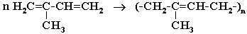
Однако в клетках растений-каучуконосов синтез полиизопрена стереорегулярного строения (1,4-цис-) осуществляется иным, более сложным, способом - путем многостадийных биохимических превращений.
Другой природный полимер - гуттаперча - также состоит из звеньев 1,4-изопрена, но имеет иное пространственное строение:
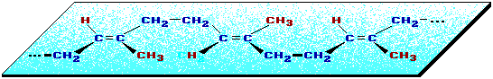
1,4-транс-полиизопрен
Полиизопреновые структуры с невысокой степенью полимеризации содержатся в смоле хвойных деревьев, в эфирных маслах растений (герани, розы, лаванды, лимона и др.), входят в состав некоторых липидов.

6.2. Полисахариды

Полисахариды – это природные высокомолекулярные углеводы, макромолекулы которых состоят из остатков моносахаридов.
Эти вещества составляют основную массу органической материи в биосфере Земли. В живой природе они выполняют важные биологические функции, выступая в качестве: структурных компонентов клеток и тканей, энергетического резерва, защитных веществ.
Полисахариды являются продуктом реакции поликонденсации моносахаридов.
Основные представители полисахаридов – крахмал и целлюлоза – построены из остатков одного моносахарида – глюкозы. Крахмал и целлюлоза имеют одинаковую молекулярную формулу:
(C₆H₁₀O₅)_{n},
но совершенно различные свойства. Это обьясняется особенностями их пространственного строения.
Крахмал состоит из остатков α-глюкозы, а целлюлоза – из β-глюкозы, которые являются пространственными изомерами и отличаются лишь положением одной гидроксильной группы (выделена цветом):
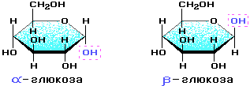

С учетом пространственного строения шестичленного цикла формулы этих изомеров имеют вид:
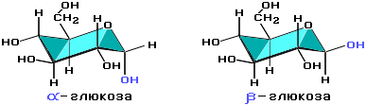

К важнейшим полисахаридам относится также гликоген (C6H10O5)n, образующийся в организмах человека и животных в результате биохимических превращений из растительных углеводов. Как и крахмал, гликоген состоит из остатков α-глюкозы и выполняет подобные функции (поэтому часто называется животным крахмалом).
Из химических свойств полисахаридов наибольшее значение имеют реакции гидролиза и образование производных за счёт реакций макромолекул по спиртовым ОН-группам.
Гидролиз полисахаридов происходит в разбавленных растворах минеральных кислот (или под действием ферментов). При этом в макромолекулах разрываются связи, соединяющие моносахаридные звенья - гликозидные связи (аналогично гидролизу дисахаридов). Реакция гидролиза полисахаридов является обратной процессу их образования из моносахаридов.
Полный гидролиз полисахаридов приводит к образованию моносахаридов (целюллоза, крахмал и гликоген гидролизуются до глюкозы):
(C₆H₁₀O₅)n + nH₂O (H⁺) nC₆H₁₂O₆
При неполном гидролизе образуются олигосахариды (в том числе, дисахариды).
Способность полисахаридов к гидролизу увеличивается в ряду:
целлюлоза < крахмал < гликоген
Гидролиз крахмала и целлюлозы до глюкозы («осахаривание») и ее брожение используются в производстве этанола, молочной, масляной и лимонной кислот, ацетона, бутанола.
Образование производных (главным образом, сложных и простых эфиров) полисахаридов происходит в результате реакций по спиртовым ОН-группам, содержащимся в каждом структурном звене (3 группы ОН на одно моносахаридное звено): [C₆H₇O₂(OH)₃]n.
Такая химическая модификация полимеров не сопровождаеся существенным изменением степени полимеризации макромолекул. [5]

7. Заключение

При достижении поставленной цели были изучены разделы и основное содержание органической химии.
В данной работе мы выполнили следующие задачи:
1. Изучили основные понятия
2. Изучили строение макромолекул
3. Изучили отличительные свойства полимеров
4. Изучили способы образования полимеров
5. Изучили природные полимеры

Список литературы

1. Писаренко А.П., Хавин З.Я. Курс органической химии. М., Высшая школа, 1975. 510 с.
2. Нечаев А.П. Органическая химия. М., Высшая школа, 1976. 288 с.
3. Артеменко А.И. Органическая химия. М., Высшая школа, 2000. 536 с.
4. Березин Б.Д., Березин Д.Б. Курс современной органической химии. М., Высшая школа, 1999. 768 с.
5. Ким А.М. Органическая химия. Новосибирск, Сибирское университетское издательство, 2002. 972 с.

